

Пришел июнь, июнь, июнь-

В саду щебечут птицы

На одуванчик только дунь-

И весь он разлетится!

Праздник солнца!

Сколько вас,

Одуванчиков у лета!

Детство – золотой запас

Для большой нашей планеты!

Дорогие друзья, вот и наступил для нас долгожданный праздник солнца, самый долгий праздник – Праздник солнечного лета! Каждый день этого радостного большого праздника будет распахиваться, как новая страница интересной и яркой, красочной книги. Это книга, в которой будут и песни, и картины, и игры, и сказки, и загадки, и походы, и приключения! Каждый день летнего календаря красный, потому что каждый день лета – это радость, отдых, праздник!

А самое главное – это мирное небо над нами!

Каждый согласиться со мной, что вы дети – это самое ценное, что у нас есть,поэтому нам взрослым необходимо заботиться о вас и делать вашу жизнь как можно лучше. Ведь ваша детская улыбка и счастливые глаза - самое большое богатство в мире.

А праздник 1 июня – День защиты детей – еще раз напоминает нам о том, что веселое и счастливое детство должно быть у каждого ребенка! Подарить вам, дети, повод для улыбки и радости, уже значит сделать этот мир светлее.

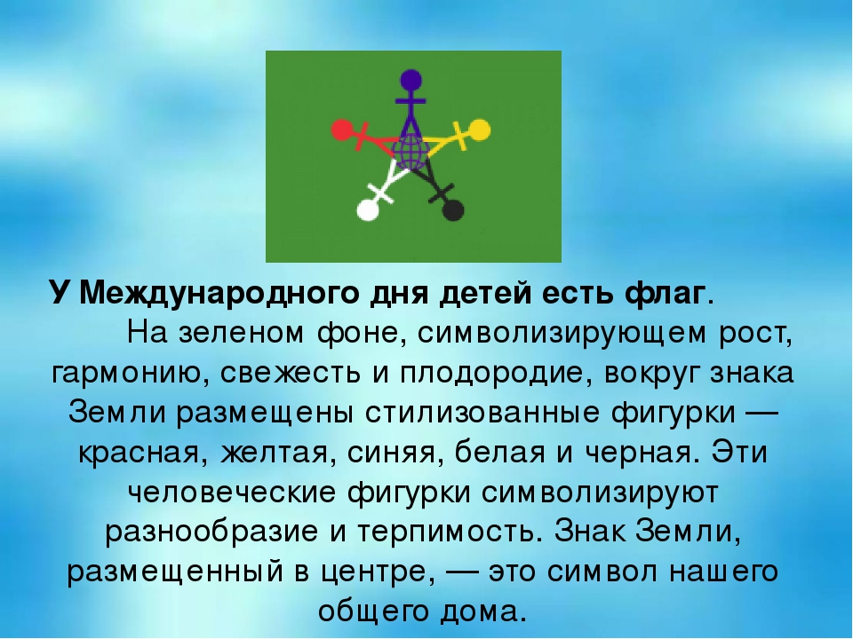

И мы предлагаем вам принять участие в литературном ассорти «Книжная радуга детства».

- Ребята, а вы любите сказки? И я люблю. Все люди на свете любят сказки. И любовь эта начинается с детства. Волшебные, весёлые и даже страшные – сказки всегда интересны. Читаешь, слушаешь – дух захватывает. Герои русских сказок благородны, добросердечны, храбры, находчивы. Среди положительных героев русских сказок есть и храбрые царевичи, и былинные богатыри, и прекрасные царевны, и простые крестьяне. Герои сказок показывают разные стороны народного характера: благородство, самоотверженность, мудрость, смекалку, героизм, бескорыстность. И все препятствия герои сказок преодолевают благодаря этим качествам. В сказках добро всегда побеждает зло.

«Сказочная викторина»

1.Кто из мультяшных героев любит произносить «Ребята, давайте жить дружно»?

Кот Матроскин

Кот Леопольд

Кот в сапогах

2.Где жил Чебурашка?

В телефонной будке

В коробке с апельсинами

В кукольном домике

3.Фрукты, которыми объелся Чебурашка.

Апельсины

Яблоки

Бананы

4.Что подарил ослику Винни-Пух на день рождения?

Воздушный шарик

Горшок без мёда

Шнурок-хвост

5.Как звали самого умного поросенка из сказки Сергея Михалкова «Три поросёнка?

Ниф-Ниф

Нуф-Нуф

Наф-Наф

6.Кто укусил лису из сказки «Доктор Айболит»?

Оса

Пчела

Муха

7.Чем ловил рыбу Волк в русской народной сказке «Волк и лиса»?

Неводом

Лапой

Хвостом

8.Сколько работников вытаскивали репку?

Пять

Шесть

Семь

9.От кого укрывалась девочка с братцем на берегу речки, под яблоней, в печке?

От гусей-лебедей

От Змея-Горыныча

От серого волка

10.Как звали девочку, вступившую в борьбу со Снежной королевой?

Белоснежка

Герда

Настенька

11.Что болело у маленьких акулят в сказке «Доктор Айболит»?

Плавники

Зубки

Животики

12.На сколько лет заснула спящая красавица?

На 100 лет

На 300 лет

На 3 года

13.На сколько перевел часы принц в сказке «Золушка»?

На 1 час назад

На 1 час вперёд

На три часа назад

14.Какой месяц был самый молодой в сказке «Двенадцать месяцев»?

Январь

Март

Май

15.Из чего сварил кашу хитрый солдат?

Из пшена

Из топора

Из гречки

16.Как звали девочку – обладательницу волшебного цветка из сказки Катаева «Цветик-семицветик»?

Дюймовочка

Женя

Таня

17.Назовите отчество Федоры из сказки Чуковского «Федорино горе».

Егоровна

Ивановна

Григорьевна

18.Чьё копытце, полное водицы, попалось сестрице Алёнушке и братцу Иванушке на пути первым?

Коровье

Козье

Лошадиное

19.Какая избушка была у лисы в сказке «Заюшкина избушка»?

Ледяная

Лубяная

Соломенная

20.Как звали маму-медведицу в сказке «Три медведя»?

Настасья Петровна

Варвара Потаповна

Марфа Никитична

Давайте вспомним наши любимые сказки и побываем в гостях у сказочных героев.

“Сказочный переполох”.

Отгадайте загадки и попробуйте разобрать путаницу…

О ком говориться в загадках?

Герой наш мохом весь оброс,  
Еле-еле виден нос.  
Весь пропах болотной тиной,  
Его прозвали... *Буратино*?

В ступе летаю,  
Детей похищаю  
В избе на куриной  
Ноге проживаю,  
Красавица златокудрая,  
А зовут ... В*асилиса... Премудрая?*

Он живет в глуши лесной,  
Сердца моего герой.  
Он костями громыхает  
И в округе всех пугает.  
Это что за старичок?  
Ну конечно, ... *Пятачок*?

Бедных кукол бьет и мучит,  
Ищет он волшебный ключик,  
У него ужасный вид,  
Это доктор... *Айболит*?

И красива, и мила,  
Только очень уж мала,  
Стройная фигурочка,  
А зовут.... *Снегурочка*?

С голубыми волосами  
И огромными глазами,  
Эта куколка - актриса,  
И зовут ее... *Алиса*?

Перепутались названия сказок. Начался переполох. Царевна стала Хаврошечкой, Кощей - Ясным соколом. Не должно быть беспорядка в сказках. Вы должны исправить эти ошибки.

Метровочка - Дюймовочка

Три чистюли - три поросёнка

Пёс в рукавицах – кот в сапогах

Глупый Василий – Василиса Премудрая

Ржавый замочек – золотой ключик

Пёс в рукавицах – кот в сапогах

Кикимора под арбузом - принцесса на горошине

Сивка – утка - Сивка - Бурка

Иван Королевич и оранжевый волк - Иван – Царевич и серый волк

Царевна – Петрушка - Царевна – Лягушка

Лиса и 7 колобков - волк и семеро козлят

